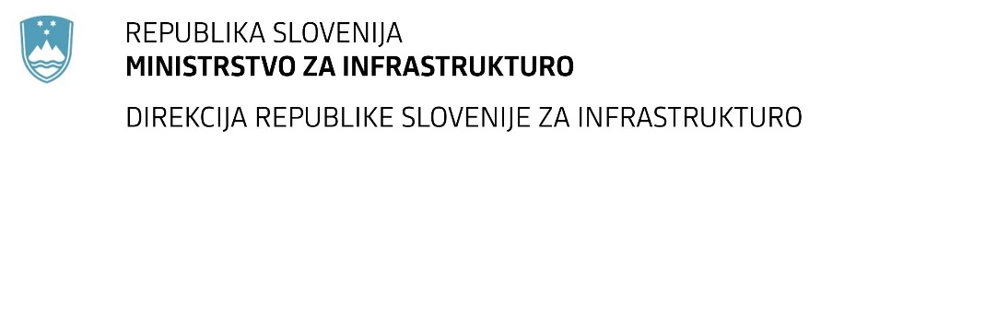

Številka: | 43001-424/2020-03 |  | oznaka naročila: | A-116/20 G
Datum: | 11.12.2020 |  | MFERAC: | 2431-20-001584/0

SPREMEMBA RAZPISNE DOKUMENTACIJE
za oddajo javnega naročila

Rekonstrukcija mostu čez Barbaro v Slovenj Gradcu (MB0116) na G1-4/1258 v km 8,550

Obvestilo o spremembi razpisne dokumentacije je objavljeno na "Portalu javnih naročil" in na naročnikovi spletni strani. Na naročnikovi spletni strani je priložen čistopis spremenjenega dokumenta.

Obrazložitev sprememb:
Naročnik objavlja spremenjen popis del.

Da se ne bi podvajale prevezave elektroenergetskega kabla in TK vodov na območju objekta, ki sta obdelani v posebnem popisu »Elektro«, se spremenita oziroma izbrišeta vrednosti pri postavkah 13 291 in 13 299 (MOST).

Spremembe so sestavni del razpisne dokumentacije in jih je potrebno upoštevati pri pripravi ponudbe.

